Ruoka-asiantuntijamme grillausvinkit
Kasvisten grillaus á la Pirjo Toikkanen
Suomalaiset ovat innokkaita grillaajia. Monesti saattaa kuitenkin unohtua, että kasvikset ja perunat kuuluvat grilliritilälle siinä missä liha ja kalakin. Grilliateria maistuu herkulliselta ja pysyy ravitsemuksellisesti hyvänä, kun grillattavaksi varataan myös kasviksia ja kootaan kasviksista lisäksi raikkaita salaatteja. Kesäaikaan kasvisvalikoimat ovat monipuolisia ja laatu on hyvää. Nauti kasviksia sekä kylminä että kuumina, niin raakoina kuin kypsinäkin.
Tapoja kasvisten grillaamiseen on monia. Voit grillata kasviksia:
- joko sellaisinaan raakoina tai esikeitettyinä tai kypsinä (esim. tähteeksi jääneitä keitettyjä perunoita)
- puu- tai metallivartaisiin pujotettuina vieri viereen, jotta eivät kuivu
- cocktailtikkuihin kiinnitettyinä tai halsteriin ladottuina
- folionyytteihin pakattuina.
Grillattavat kasvikset kannattaa marinoida tai ainakin sivellä tilkalla öljyä. Marinointilientä on hyvä valella kasviksille myös grillauksen aikana. Sekoita kasvismarinadi esimerkiksi näistä aineista: 1 dl rypsi- tai oliiviöljyä, 0,5 dl balsamietikkaa, 0,5 dl soijakastiketta, 1 rkl hunajaa, hienonnettu valkosipulinkynsi, mustapippuria myllystä ja tuoreita yrttejä.
Tomaatit
Tomaattien grillaus sujuu yksinkertaisen helposti, kun halkaiset tomaatit grilliin tai pujotat grillattavat kirsikkatomaatit vartaisiin.
Tai toimi näin:
• Halkaise tomaatit poikittain terävällä veitsellä. Lisää leikkauspinnoille kevyesti suolaa ja mustapippuria.
• Hienonna muutamia valkosipulinkynsiä ja kuumenna valkosipuli öljytilkassa ruskistamatta.
• Grillaa tomaatinpuolikkaita ensin leikkauspinta alaspäin 3 - 5 minuuttia. Voit käyttää alla öljyttyä grillausritilää, rei'itettyä folioalustaa tai vain alumiinifoliota öljyllä sipaistuna.
• Käännä tomaatit leikkauspinta ylöspäin. Lusikoi päälle valkosipuliöljyä. Jatka grillausta toiset 3 - 5 minuuttia.
• Nosta tomaatit tarjolle leveän lastan avulla. Ripota pinnalle raastettua parmesaanijuustoa ja tuoretta timjamia.
Pienet luumu- ja kirsikkatomaatit on kätevää grillata kokonaisina. Pyöräytä niille kulhossa valkosipuliöljyä ja mausta suolalla, pippurilla ja timjamilla. Pujota tomaatit vartaisiin. Kääntele vartaita välillä grillauspihdeillä. Anna paahtua 6 - 8 minuuttia. Nosta tomaattivartaat tarjolle ja valele päälle loppu valkosipuliöljystä. Täydennä halutessasi tuoreella yrtillä ja parmesaaniraasteella.

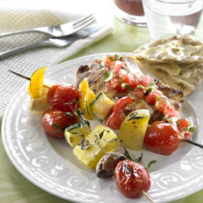 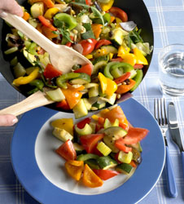Vihanneshöystö
Varhaisperunat ja varhaisvihannekset:
Perunat on esikeitettävä ennen grillausta, esim. uusia perunoita voit keittää ensin 5 min. Myös mikroaaltouunissa perunoiden ja juuresten esikypsennys sujuu näppärästi. Muista, että voit grillata edelliseltä aterialta jääneitä kypsiä perunoita tai juureksia. Aivan kesän ensimmäiset pikkujuurekset voi grillata raakoinakin, esimerkiksi naurisviipaleet, puolitetut pikkupunajuuret tai porkkanat.
Pujota esikeitetyt tai kypsennetyt perunat vartaisiin, sivele yrttiöljyllä, joka valmistuu lisäämällä rypsiöljyyn vaikkapa valkosipulia ja timjamia sekä suolaa ja pippuria. Grillausajaksi riittää viitisen minuuttia.
Voit latoa perunoita folionyytteihin esim. puolikkaina. Lisää pakettiin mukaan mielellään muitakin kasviksia: tomaatti tuo mehevyyttä, paprika on hyvää kuumennettuna. Sipulia kannattaa aina lisätä, samoin ruohosipulia, tilliä tai persiljaa. Kokeile joskus vaihteeksi salviaa tai minttua. Nyyttiin voit kääräistä mukaan esikeitettyä tai tähteeksi jäänyttä kypsää kukkakaalia, parsakaalia, porkkanaa tai muita juureksia. Myös varhaiskaali tai kiinankaali ovat loistavia grillinyyttien aineksia. Mehevöitteeksi voit nostaa tuorejuustonokareita tai lorauttaa tilkan valkoviiniä.
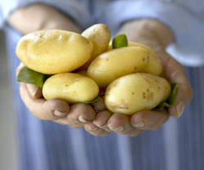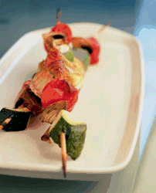
Sienet
Herkkusienet sopivat mainiosti grillattaviksi. Käytä vaihdellen erilaisia herkkusieniä: valkoisia ja ruskeita ja eri kokoja. Isoja portobellojakin kannattaa suosia, koska ne voi hyvin täyttää vaikka yrttituorejuustolla. Suomalaisten kesähitti ovat olleet jo pitkään pekoniin kääräistyt ja tuore- tai sinihomejuustolla täytetyt herkkusienet. Huom. Myös maustepaprikat eli chilit voi täyttää tuorejuustolla ja kietaista pekoniin! Tai vaihda pekoni kiehautettuun purjonlehteen, joka on helppo kietaista täytetyn sienen tai chilin ympärille.
Maissi
Maissintähkät, joita voi hankkia joko esikeitettyinä tai raakoina, käyvät grillattaviksi hyvin. Kotimaiset, makeat maissintähkät, sitten kun niitä loppukesällä saa, kannattaa grillata tuoreina ilman esikeittämistä.
Parsa
Parsa sopii hyvin grillattavaksi, vihreä ihan sellaisenaan tuoreena, esikypsennä valkoista noin 5 min. Parsat on kätevää grillata halsterissa, koska siinä ne pysyvät ikään kuin levynä ja ne on helppo kääntää.
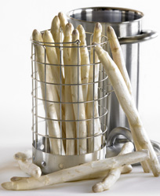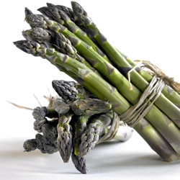
Varhaiskaali
Varhaiskaalin lohkot ovat herkullisia grillattuina. Kääräise kaalilohkot öljyllä siveltyyn folioon ja lisää mukaan tuoreyrttiä.
Sipulit
Sipulit grillataan kokonaisina vartaissa, isoimmat puolikkaina. Sipulit on hyvä esikeittää ennen grillausta. Nippusipuleihin, joita ei tarvitse esikeittää, voit jättää vähän vartta mukaan ja pujottaa vartaisiin vuorotellen sipulia, kirsikkatomaatteja ja paprikalohkoja.
Näin grillaat paprikat
Kun grilli hehkuu riittävän kuumana, nosta erivärisiä paprikoita kokonaisina ritilälle ja paahda niitä joka puolelta yhteensä 4 - 6 minuutin ajan grillauspihdeillä käännellen. Pintaan kuuluu tulla kauttaaltaan tummia täpliä.
Nosta kuumat paprikat hautumaan kulhoon tai vuokaan tiiviisti tuorekelmulla peitettyinä niin, että höyry pehmittää paprikoiden kuoria. Vajaan puolen tunnin kuluttua paprikat on helppo kuoria vetämällä kuorta liuskoina tai raaputtamalla juuresveitsen avulla. Leikkaa samalla kannat pois ja avaa paprikat, jolloin voit poistaa siemenet ja valkoiset sisäseinämät.
Asettele grillatut ja kuoritut, punaiset, keltaiset ja vihreät paprikat vuorotellen puolikkaina tai neljään osaan leikattuina tarjoiluastiaan. Sekoita päälle kastike öljystä, balsamietikasta ja sitruunamehusta. Käytä mausteeksi suolaa, pippuria, valkosipulia ja runsaasti persiljaa tai basilikaa. Huom. Paahdetut paprikat on myös helppo soseuttaa ja maustaa kastikkeeksi.
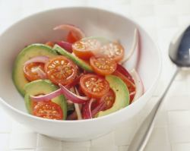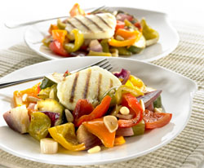Paahdetut paprikat
Maustepaprikat, chilit
Paprikoiden tapaan voit grillata myös maustepaprikoita, esimerkiksi tuoreita chilipaprikoita. Valitse melko kookkaita yksilöitä ja pistele ne toisiinsa kiinni puutikkuun, etteivät ne pääse tipahtamaan ritilöiden välistä. Suomalaiset rakastavat grillata herkkusieniä juustolla täytettyinä ja pekoniin kietaistuina. Aivan samaan tapaan voi täyttää sinihome- tai tuorejuustolla maustepaprikoitakin, kietaista ympärille pekonia tai purjonlehteä ja grillata vaikkapa pihvien lisäkkeeksi.
Munakoiso ja kesäkurpitsa
Munakoiso ja kesäkurpitsa viipaloidaan grilliin tukeviksi, noin puolen sentin tai sentin paksuisiksi paloiksi. Voit ripotella pinnalle ensin karkeaa suolaa ja "itkettää" pehmeitä vihanneksia puolisen tuntia ennen grillausta. Pyyhkäise pinnalle noussut neste pois talouspaperilla. Kun ylimääräinen neste poistuu, kasvisten maku tiivistyy. Voit halutessasi marinoida munakoisoa ja kesäkurpitsaa hetken aikaa kastikkeessa, jonka sekoitat helposti balsamietikasta ja öljystä ja maustat valkosipulilla, pippurilla ja yrteillä. Grillaa munakoiso- ja kesäkurpitsaviipaleita molemmin puolin muutama minuutti.
Hedelmät
Hedelmät esim. tuore ananas, nektariinit, aprikoosit, persikat ja omenat maistuvat grillattuina hyviltä niin pääruoan lisäkkeenä kuin jälkiruoaksikin. Voit sivellä pintaan öljyn (tai sulatetun voin) ja fariinisokerin seosta. Banaania voit grillata kuorineen, avata kuoret tarjolle tuotaessa ja tarjota kuumat banaanit vaniljajäätelön kanssa.
Kasvisten grillaamisessa maltti on valttia. Grillataan lempeästi, ei polttaen.
Muista, että kasviksia on kätevää kypsentää ulkona myös muurinpohjapannulla.
Ihania kesän kasvismakuja toivottaa Rouva Kasvis, Pirjo Toikkanen!
Lähde: Kotimaiset Kasvikset ry

